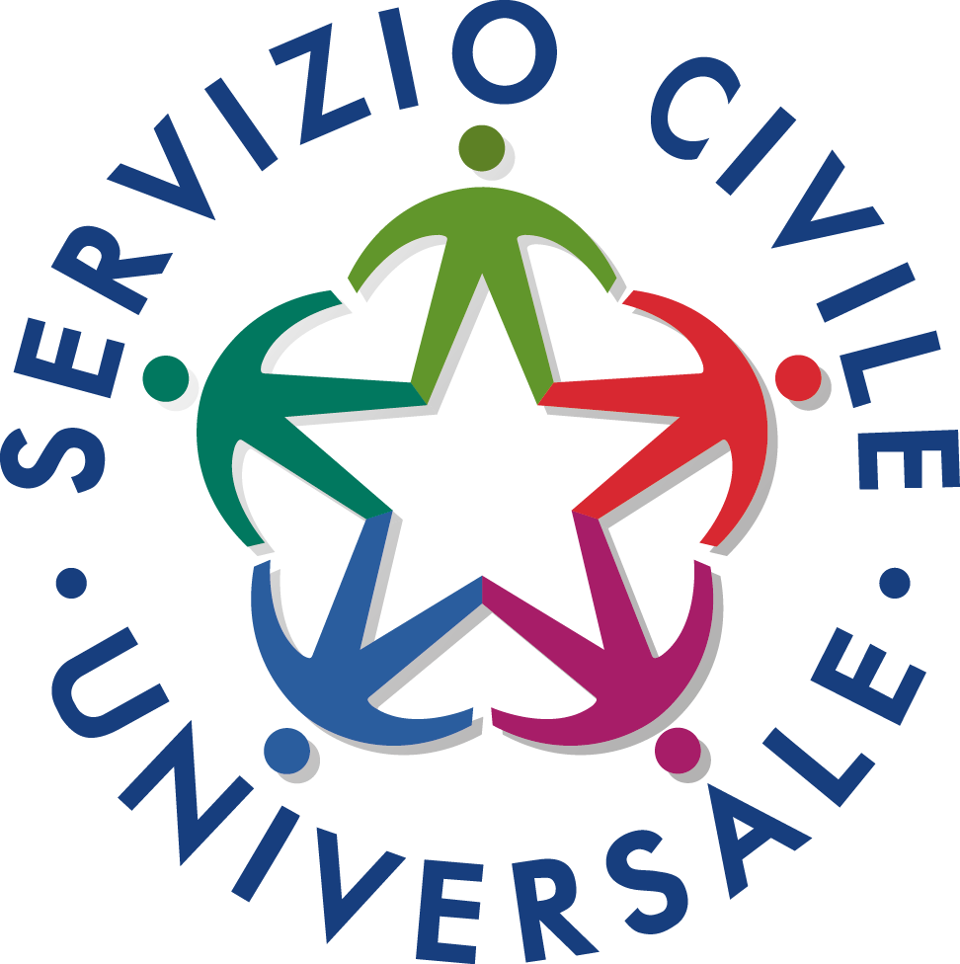

FONDAZIONE SAN GIOVANNI BATTISTA
Codice Ente SU00339

SCHEDA ELEMENTI ESSENZIALI DEL PROGETTO ASSOCIATO AL PROGRAMMA

TITOLO DEL PROGETTO:
L’altalena

SETTORE E AREA DI INTERVENTO:
Assistenza;
Disabili.

DURATA DEL PROGETTO:
12 mesi

OBIETTIVO DEL PROGETTO:
Il progetto si pone l’obiettivo di promuovere una cultura della diversità e di azione responsabile all’interno della comunità nei confronti del diverso, del disabile, prerogative per costruire condizioni di convivenza e contribuire alla pace ed alla promozione dei diritti umani universali. Si vuole raggiungere questo obiettivo attraverso un percorso di formazione integrato, partecipato, calato nella quotidianità e basato sulla condivisione tra generazioni, istituzioni, associazionismo e cittadinanza.
Il progetto Altalena, coerentemente con il programma “costruire e prendersi cura”, contribuisce all’ Obiettivo 10: ridurre l’ineguaglianza all’interno di e fra le Nazioni, perché offre occasione concreta ai cittadini che vivono condizioni di esclusione e di discriminazione, in quanto percepiti come diversi, di superare la barriera dell’ineguaglianza attraverso l’apprendimento, la scolarizzazione e la socializzazione e all’Obiettivo 4: fornire
un’educazione di qualità perché attraverso le azioni rivolte ai bambini disabili intende promuovere l’uguaglianza e l’accesso ai diritti per tutti che sono quei principi in grado di rendere una comunità realmente inclusiva.
In termini più concreti, il progetto risponderà ai bisogni rilevati di seguito elencati con relativi indicatori:
La proposta progettuale si propone di mettere in atto interventi sinergici su due direttrici:
• promuovere nei volontari in S.C. la cultura della diversità favorendo la nascita di una coscienza sociale, attenta, responsabile e sensibile ai
bisogni di una parte più debole della comunità, educandoli alla non violenza, alla promozione umana ed integrazione sociale;
• ridurre il numero di richieste di un servizio territoriale di abilitazione sociale e recupero del bambino portatore di handicap, che non trovano risposta nel territorio di riferimento, prendendo in carico n.41 bambini diversamente abili e le loro famiglie;

ATTIVITÁ D'IMPIEGO DEGLI OPERATORI VOLONTARI:
I volontari partecipano ai colloqui con i l’educatore per realizzare il piano educativo individualizzato
I volontari affiancheranno gli educatori nella fase organizzativa ed attuativa delle attività di riabilitazione sociale, svolgendo un ruolo di “spalla” all’ Educatore (ad es. preparazione setting di lavoro, organizzazione del materiale didattico, affiancamento attivo all’educatore durante lo svolgimento delle attività);
I volontari in servizio civile insieme agli Educatori del centro sistemano e preparano il materiale che verrà utilizzato per le attività di riabilitazione (cesta dei giochi e delle attività) nonché le schede di rilevazioni dati;
I volontari in servizio civile affiancano l’autista nel servizio di trasporto: andare a prendere i bimbi disabili nelle proprie abitazioni e accompagnarli presso le sedi accreditate del progetto.
Il Volontario in Servizio Civile affianca l’Educatore nelle diverse attività individuali di riabilitazione sociale con i bimbi diversamente abili, facendo compiere a egli stesso alcuni esercizi sotto la supervisione dell’Educatore e compilando le schede di rilevazione;
Merenda in comune; il volontario in Servizio Civile affianca gli Educatori nella gestione della merenda, attenzionando la corretta richiesta di cibo o bibita, rispetto del turno, una postura adeguata e tutte le comuni regole dello stare a tavola;
Il volontario in Servizio Civile affianca gli Educatori nelle attività di assistenza alle autonomie, personali quali lavare le mani e i denti;
Il volontario in Servizio Civile gli Educatori nelle diverse attività individuali di riabilitazione sociale con i bimbi diversamente abili,
facendo compiere a egli stesso alcuni esercizi sotto la supervisione dell’Educatore compilando la scheda di lavoro;
I volontari in servizio civile affiancano l’autista nel servizio di trasporto: andare a prendere i bimbi disabili nelle proprie abitazioni e
accompagnarli presso le sedi accreditate del progetto
I volontari in servizio civile affiancano gli Educatori durante il momento del pranzo nel caso in cui il bambino permanga al centro
usufruendo del servizio semiresidenziale. In tal caso il volontario insieme all’ Educatore svolgeranno un’attività specifica volta al
raggiungimento delle autonomie personali, nel caso in cui non ci sia permanenza dei bambini nell’orario di pranzo i volontari potranno
occuparsi di produrre il materiale necessario allo svolgimento delle attività di riabilitazione sociale.
Il volontario in Servizio Civile affianca la Psicologa e gli Educatori nel gioco finale di saluto;
I volontari in Servizio Civile si riuniscono con l’Equipe degli Educatori del centro per un momento di incontro, di riflessione e condivisione dell’esperienza giornaliera, I volontari in servizio civile affiancheranno le figure professionali previste dal progetto durante lo svolgimento delle attività di
riabilitazione sociale quali:
• attività volte al potenziamento e mantenimento delle autonomie personali quali: indossare e togliere gli indumenti (il giubbotto,
una camicia, i pantaloni, le calze, le scarpe), lavare le mani, il viso e i denti correttamente, utilizzare il water, mangiare, etc…;
• attività di costruzione di abilità cognitive funzionali
Sviluppare l’area cognitiva nel bambino con gravi difficoltà intellettive è un aspetto delicato e prioritario. Gli apprendimenti vanno orientati verso le “life skills”, cioè le abilità di vita che permettono il miglior adattamento nel proprio ambiente, misurato in funzione della capacità di rendersi autonomi nella maggior parte degli ambienti ecologicamente rilevanti. Occorre pertanto sviluppare nel bambino l’attenzione all’ambiente circostante, il riconoscimento di luoghi e persone note, l’inseguimento visivo e la memoria, l’orientamento e l’esplorazione dello spazio circostante. Occorre inoltre aiutare i bambini con handicap psico-fisico nell’apprendimento della lettura, della scrittura e della conta, etc..);
I volontari in servizio civile affiancheranno le figure professionali previste dal progetto durante lo svolgimento delle attività di riabilitazione sociale quali: attività socio-relazionali
E’ fondamentale insegnare al bambino attraverso giochi sociali, giochi di ruolo e di gruppo, a sorridere e interagire con gli altri, a comunicare, a condividere un’emozione, a differenziare i comportamenti in relazione alle persone e, più in generale, a sviluppare gli elementi dell’intersoggettività di base che ci permettono di stabilire relazioni positive con gli altri; indirizzo e sostegno a forme di comunicazione alternative al linguaggio;
È possibile sviluppare nel bambino forme di comunicazione alternative o integrative del linguaggio verbale orale. L’obiettivo è compensare è compensare una disabilità (temporanea o permanente) del linguaggio espressivo creando le condizioni perché il disabile abbia l’opportunità di comunicare in modo efficace, ovvero di tradurre il proprio pensiero in una serie di segni intellegibili per l’interlocutore I volontari affiancano gli educatori nei colloqui individuali con ogni famiglia con bambini diversamente abili, per esporre l'idea progettuale, gli obiettivi da raggiungere con essa e le modalità presunte di realizzazione;
I volontari, insieme agli educatori, effettueranno incontri mirati di informazione per singole famiglie sulla situazione
dell’ospite, sulle attività svolte, affinché si crei una continuità didattica tra il centro e l’ambiente domestico.

SEDI DI SVOLGIMENTO:
Nome Sede | Indirizzo | Comune | Codice sede
Piccolo Principe | Via Salvatore Allende | Scicli | 193704
Associazione Piccolo Principe | Via Giuseppe di Vittorio | Ragusa | 193703

POSTI DISPONIBILI, SERVIZI OFFERTI:
Nome Sede | Indirizzo | Comune | Codice sede | Numero di posti
Piccolo Principe | Via Salvatore Allende | Scicli | 193704 | 5
Associazione Piccolo Principe | Via Giuseppe di Vittorio | Ragusa | 193703 | 6
Totale posti
11

EVENTUALI PARTICOLARI CONDIZIONI ED OBBLIGHI DI SERVIZIO ED ASPETTI ORGANIZZATIVI:
Considerata l’articolazione del progetto che può prevedere la partecipazione ad eventi, manifestazioni, etc. che si possono svolgere in giorni e con durate non ben definite, si prevede la possibilità, talvolta, di dover articolare in maniera flessibile dell’orario di impiego dei volontari.
Le giornate di formazione potrebbero essere svolte anche nelle giornate del sabato.
Flessibilità oraria - Impiego in giorni festivi - Partecipazione ad eventi di promozione del servizio civile e delle attività pubbliche delle
organizzazioni, organizzati dall’ente titolare (conferenze stampa, iniziative pubbliche, seminari, Campo residenziale di servizio civile in sede
esterna, partecipazione ad attività di formazione etc.)
Disponibilità ad effettuare servizio civile al di fuori della sede indicata, in Italia o all’estero, per un massimo di 60 giorni nell’anno di servizio civile.
Disponibilità alla fruizione di giorni di permesso in occasione di chiusura della sede (festività natalizie, estive, ponti, etc.)
Si richiede la disponibilità per tutti gli spostamenti nell’intera area provinciale, necessari sia a realizzare le attività, sia a realizzare parte della formazione.
A ciascun volontario sarà richiesto di relazionare periodicamente circa le attività svolte e le eventuali problematiche riscontrate nell’erogazione
del servizio.
Sarà altresì richiesta la disponibilità a:
-partecipare e contribuire alla realizzazione dei momenti formativi, di verifica e monitoraggio;
-testimoniare il proprio impegno in Servizio Civile;
-partecipare ai momenti di scambio e confronto anche con i volontari di altri progetti e enti.

giorni di servizio settimanali ed orario
25 ore per 5 giorni settimanali

EVENTUALI REQUISITI RICHIESTI:
Nessuno

DESCRIZIONE DEI CRITERI DI SELEZIONE:
La selezione è disciplinata dall’art.14 del D.Lgl. 40/2017 e ss.mm.ii.
I candidati verranno valutati sulla base di due strumenti:
- conoscenza del candidato mediante la valutazione dei titoli di studio e professionali, della formazione extra-scolastica, delle altre conoscenze (valutazione indiretta)
- valutazione tramite colloquio (valutazione diretta);
Il punteggio massimo che un candidato può ottenere è pari a 100 punti, così ripartiti:
• scheda di valutazione: max 40 punti;
• precedenti esperienze: max 30 punti;
• titoli di studio, professionali, esperienze aggiuntive non valutate in precedenza e altre conoscenze: max 30 punti
Il punteggio relativo alla scheda di valutazione si riferisce alla sola valutazione finale, ottenuta dalla somma del punteggio attribuito ai singoli fattori di valutazione. I fattori di valutazione sono 8 e ad ognuno è attribuito un punteggio massimo pari a 5. Il colloquio si intende superato solo se il punteggio finale è uguale o superiore a 24/40.
Fattori di valutazione approfonditi durante il colloquio e loro intensità
1. Conoscenza dell’Ente
giudizio (max 5 punti):………….
2. Pregressa esperienza nello stesso o in analogo settore d'impiego:
giudizio (max 5 punti):………….
3. Condivisione degli obiettivi del progetto:
giudizio (max 5 punti):………….
4. Motivazioni generali del candidato:
giudizio (max 5 punti):………….
5. Interesse del candidato per l'acquisizione di particolari abilità e professionalità previste dal progetto:
giudizio (max 5 punti):………….
6. Disponibilità del candidato nei confronti di condizioni richieste per l'espletamento del servizio (es: missioni, trasferimenti, flessibilità oraria...):
giudizio (max 5 punti):………….
7. Particolari doti e abilità umane possedute dal candidato:
giudizio (max 5 punti):………….
8. Idoneità del candidato a svolgere le mansioni previste dalle attività del progetto:
giudizio (max 5 punti):………….

La seconda macro-variabile misurata riguarda le precedenti esperienze. Il punteggio massimo relativo è pari a 30 punti, così ripartiti:
• precedenti esperienze maturale presso l'ente che realizza il progetto e nello stesso settore: max 12 punti (periodo massimo valutabile pari a 12 mesi X il coefficiente pari a 1,00 = 12 ). E' possibile sommare la durata di più esperienze fino al raggiungimento del periodo massimo valutabile;
• precedenti esperienze maturate nello stesso settore del progetto presso enti diversi da quello che realizza il progetto: max 9 punti (periodo massimo valutabile pari a 12 mesi X il coefficiente pari a 0,75 = 9). È possibile sommare la durata dì più esperienze fino al raggiungimento del periodo massimo valutabile;
• precedenti esperienze maturate presso l'ente che realizza il progetto in un settore diverso da quello del progetto: max 6 punti (periodo massimo valutabile pari a 12 mesi X il coefficiente pari a 0,50 = 6 ). È possibile sommare la durata di più esperienze fino al raggiungimento del periodo massimo valutabile;
• precedenti esperienze maturate presso enti diversi da quello che realizza il progetto in ambiti affini a quello del progetto: max 3 punti (periodo massimo valutabile pari a 12 mesi X il coefficiente pari a 0,25 = 3). È possibile sommare la durata di più esperienze fino al raggiungimento del periodo massimo valutabile.
Infine, verranno valutati i titoli di studio, professionali, esperienze aggiuntive non valutate in precedenza e altre conoscenze. Il punteggio massimo è 30 punti così ripartiti:
TITOLO DI STUDIO (valutare solo il titolo più elevato)
Laurea attinente progetto = punti 15 ;
Laurea non attinente a progetto = punti 12;
Laurea di primo livello (triennale) attinente al progetto = punti 12;
Laurea di primo livello (triennale) non attinente al progetto = punti 10;
Diploma attinente progetto = punti 8;
Diploma non attinente progetto = punti 7;
Frequenza scuola media Superiore = fino a punti 4 (per ogni anno concluso punti 1,00)
- Si valuta solo il titolo di studio più elevato. Alla dizione generica di laurea sono riconducibili sia la laurea del vecchio ordinamento precedente alla riforma del D.M. 509/99, che la laurea di secondo livello (specialistica) contemplata dal nuovo ordinamento.
FORMAZIONE POST-UNIVERSITARIA (master, corsi di perfezionamento, corsi di specializzazione) = 1 punti (in presenza di più corsi, se ne valuterà uno solo)
TITOLI PROFESSIONALI (valutare solo il titolo più elevato)
Attinenti al progetto = fino a punti 4
Non attinenti al progetto = fino a punti 2
Non terminato = fino a punti 1
- Più titoli possono concorrere alla formazione del punteggio nell'ambito delle singole categorie individuate nell'allegato (es. due titoli attinenti al progetto concorrono alla formazione del punteggio fino al massimo previsto); viceversa per due titoli di cui uno attinente al progetto e l'altro non attinente non è possibile cumulare i punteggi ottenuti. In questo caso viene considerato solo il punteggio più elevato.
ALTRE CONOSCENZE = fino a punti 5
- es. conoscenza di una lingua straniera, informatica, musica, teatro, pittura, ecc.
ESPERIENZE AGGIUNTIVE A QUELLE VALUTATE = fino a punti 5
- Si tratta di esperienze diverse da quelle valutate al precedente punto 2 (es. animatore di villaggi turistici, attività di assistenza ai bambini durante il periodo estivo, ecc.)

CARATTERISTICHE COMPETENZE ACQUISIBILI:
Attestazione/certificazione delle competenze in relazione alle attività svolte durante l’espletamento del servizio:
Per tutti coloro che concludono il Servizio Civile è previsto il rilascio di un attestato da parte di un ente terzo accreditato alla certificazione delle competenze come da legge regionale della Regione Sicilia che abilita tutti gli enti di formazione accreditati al rilascio del certificato delle competenze e per gli effetti del DLGS n.13/2013.
Le competenze sono riconosciute mediante il rilascio di un attestato specifico da parte dell’Ente terzo.

FORMAZIONE GENERALE DEGLI OPERATORI VOLONTARI:
Sede di realizzazione (*)
Ragusa, Via G. di Vittorio 59/D
Scicli, Via S. Allende s.n.c. presso Istituto Comprensivo “Elio Vittorini” in Donnalucata

FORMAZIONE SPECIFICA DEGLI OPERATORI VOLONTARI:
Sede di realizzazione:
Ragusa, Via G. di Vittorio 59/D
Scicli, Via S. Allende s.n.c. presso Istituto Comprensivo “Elio Vittorini”
Durata:
72 ore

TITOLO DEL PROGRAMMA CUI FA CAPO IL PROGETTO:
Costruire e Prendersi cura per città inclusive e benessere di comunità

OBIETTIVO/I AGENDA 2030 DELLE NAZIONI UNITE
Obiettivo 4 Agenda 2030: Fornire un’educazione di qualità, equa ed inclusiva, e un’opportunità di apprendimento per tutti;
Obiettivo 10 agenda 2030: Ridurre l’ineguaglianza all’interno di e fra le Nazioni.

AMBITO DI AZIONE DEL PROGRAMMA:
Promozione della pace e diffusione della cultura dei diritti e loro tutela, anche per la riduzione delle ineguaglianze e delle discriminazioni.

